Opgave 1. Omkostninger Laksesalat

VO = Variable omkostninger
FO = Faste omkostninger
TO = Totale omkostninger
GROMK = Grænseomkostninger
VE = Variable Enhedsomkostninger
TE = Total enhedsomkostninger

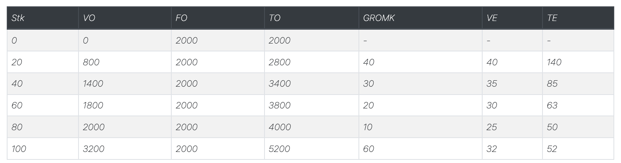

- Ved hvilken salat-produktion er omkostningerne i alt lavest?
De laveste omkostninger har vi ved 0, men da der ikke produceres nogle laksesalater, skal vi måske kigge på andet, og det vil så blive ved 20 stk. og de ligger på 2800kr.
- Ved hvilken salat-produktion er den gennemsnitlige omkostning pr. stk. lavest?
Den gennemsnitlige omkostning pr stk. skal vi se på TE og den ligger på 50. Det kan vi også selv regne med denne formel TE=Totale omkostninger/Stk.
- Ved hvilken salat-produktion er de gennemsnitlige variable omkostninger pr. stk. lavest?
Den gennemsnitlige variable omkostning skal vi kigge på VE i tabel, den laveste er 25 og den ligger ved produktion af 80 stk. Den kan vi også selv regne ved at bruge formel VE=Variable omkostninger/stk.

- Ved hvilken salat-produktion er de gennemsnitlige faste omkostninger pr. stk. lavest (Bemærk FE er ikke udregnet i skemaet)?
Vi skal bruge denne formel til at regne det ud vores gennemsnitlige faste omkostninger
FE =Fasteomkostninger/stk.
2.000/20 =100
2.000/40 = 50
2.000/60 = 33,3
2.000/80 = 25
2.000/100 = 20
Det betyder at de gennemsnitlige faste omkostninger pr stk. er lavest ved 20kr og 100stk.
- Ved hvilken salat-produktion er hver ny salat der produceres lavest?
Den laveste grænseomkostning ligger ved 10 kr. ved produktion af 80 stk.
- Ved hvilken salat-produktion er er omkostningerne i alt højest?
De højeste omkostninger er 5.200 kr. og den er ved 100 stk. produktion.

Opgave 2. Efterspørgsel Laksesalat

Efterspørgselsfunktionen er: P = -2Q + 160
Hvor P er prisen i kr. og Q er antal salater pr. dag.
- Ved hvilken salgspris og mængde maksimerer caféen sin omsætning?
Den maksimale omsætning regner vi med brug pris og mænge
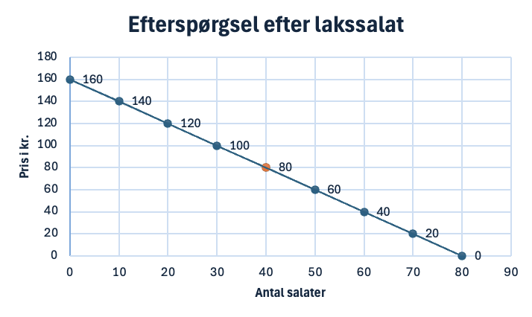
Ud fra min graf kan vi se at maksimale omsætning er ved 40* 80 som giver også 3.200kr og den er ved salg af 40 salater og en pris på 80kr.
Antal | Pris | Omsætning
10 | 140 | 1.400
20 | 120 | 2.400
30 | 100 | 3.000
40 | 80 | 3.200
50 | 60 | 3.000
60 | 40 | 2.400
70 | 20 | 1.400

- Hvor mange salater sælges hvis prisen er 90,-
P =-2(Q)+160
90 = -2Q +160
90-160 = -2Q
-70 = -2Q
Q = -70/-2 = 35.
Det betyder at hvis prisen er 90kr. sælges der 35 salater.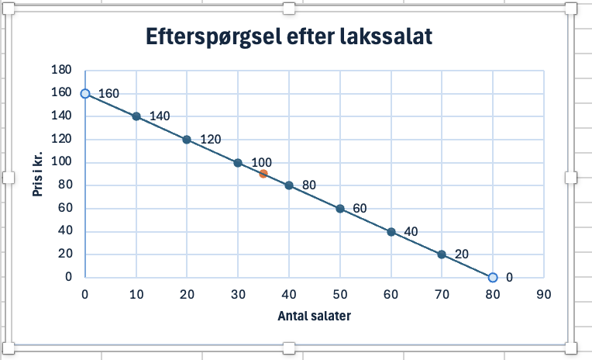
- Er efterspørgslen elastisk eller uelastisk når prisen er 90,-?
E= - pris / (pris ved skæring med aksen – pris)
E = - 90 / 70
E= -1.285
Derfor er efterspørgslen elastisk når prisen er 90kr.
- Hvor mange salater sælges hvis prisen er 80,-?
P =-2(Q)+160
80 = -2Q +160
80-160 = -2Q
-80 = -2Q
Q = -80/-2 = 40.
Det betyder at hvis prisen er 90kr. sælges der 40 salater.

- Halloy vælger at sælge salaten til 80,- da man oplever mange glade kunder, hvor mange penge taber Halloy hver dag?
Vi ved at omsætning er 3.200kr fra forrige opgave. Og TO som er totale omkostninger ved vi også ligger på 3.400kr ved 40 stk.
For at beregne overskud/tab skal vi bruge denne formel.
Resultat = Omsætning – Total omkostninger
Resultat = 3.200 – 3.400 = - 200kr
Det giver Halloy tab på 200kr i alt.
- Halloy er klar over at man taber lidt penge på at sælge salaten, men fastholder alligevel at sælge salaten. Hvilke overvejelser kunne der ligge bag denne beslutning?
Overvejelser Halloy burde have er hvordan hans markedsføring er, og forbedre den og Det samme gælder kunder, burde have kundeloyalitet kort.
- Hvad bliver omsætningen hvis prisen er 80,-?
Til at beregne omsætning bruger vi denne formel
Omsætning = Pris pr. enhed × Solgt mængde
Omsætning = 80 * 35
Omsætning = 3.200 kr.
- Hvad bliver omsætningen hvis prisen er 90,-?
Til at beregne omsætning bruger vi denne formel
Omsætning = Pris pr. enhed × Solgt mængde
Omsætning = 90 * 35
Omsætning = 3.150 kr.
- Hvad bliver forbrugeroverskuddet hvis prisen er 80,-?
FO = ½ × (Maksimal betalingsvillighed - Markedspris) × Mængde
FO =1/2 *(160-80)*40
FO = ½ *80*40
FO = 1.600 kr.
Det betyder at forbrugeroverskuddet er 1.600kr, hvis prisen er 80kr.
- Hvad bliver forbrugeroverskuddet hvis prisen er 90,-?
FO = ½ × (Maksimal betalingsvillighed - Markedspris) × Mængde
FO =1/2 *(160-90)*35
FO = ½ *70*35
FO = 1.225 kr.
Det betyder at forbrugeroverskuddet er 1.225kr, hvis prisen er 90kr.
- Hvad er substituerende produkter til salaten?
Substituerende produkter til lakse salat kan være, kylling salat, sandwich, wrap, det er nogle produkter der kan købes i sted for lakse salat.
- Hvad er komplementære produkter til salaten?
Komplementære produkter til salaten kan være brød, vand, servietter, dessert, det er nogle produkter der kan købes med salat.

